KW 18 - Speiseplan 28.04. – 02.05.2025

MO | Rohkost  Spaghetti Carbonare mit Parmesan und Salat  Obst | G  A G | 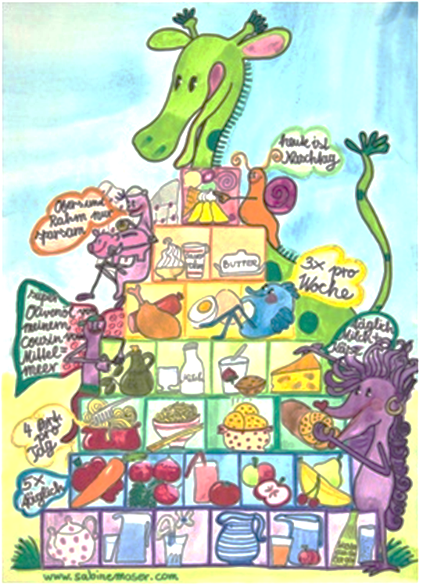
DI | Paradeisersuppe  Reisfleisch mit rote Rübensalat  Fruchtjoghurt | A L  A C  G
MI | Rohkost  Fleischknödel mit Sauerkraut  Stracciatella – Kuchen | G  A C  A G C
DO | STAATSFEIERTAG
FR | Grießsuppe  Mohnnudeln mit Zwetschkenröster  Brot mit Aufstrich | A L  A C  AG

6

Änderungen vorbehalten

